Ұзақ мерзімді жоспардың тарауы: |  | Мектеп: №28 Ақбай ЖОМ
Күні:19.10.2022ж |  | Мұғалімніңаты-жөні: Раимбекова С
Сынып: 10 |  | Қатысқандар: | Қатыспағандар:
Сабақтың тақырыбы | §4.Күштер.Күштерді қосу.Ньютон заңдары
Оқу бағдарламасына сәйкес оқыту мақсаттары: | 10.2.2.1. Бірнеше күштің әрекетінен болатын дененің қозғалысына есеп шығарудың алгоритмдерін құру
Сабақтың мақсаты: | - Ньютон заңдарын тұжырымдап,дененің қозғалысына есеп шығарудың алгоритмдерін құру.  - Күштерді графикалық турде бейнелеп тең әсерлі күшті анықтау.  - Күштердіңнегізгісипаттамалары мен өзарабайланысынжіктеу.

Сабақтың кезеңі/ уақыт | Педагогтің әрекеті | Оқушының әрекеті | Баға  лау | Ресурстар
Сабақтың басы | Ұйымдастыру  -оқушылармен амандасу;  -жоқ оқушыларды белгілеу;  -сынып тазалығын қадағалау;  Жағымды психологиялық ахуал«Өрмекші торы» әдісі арқылы бір- біріне тілек айтады  «Серпілген сауал» әдісін қолданып, топ оқушыларына сұрақтар қою арқылы, жаңа сабақ тақырыбын, мақсатын ашуға бағыттаймын.  1. Қайықтың ескегін ессек қайық қандай бағытты козгала бастайды?  2.Неге итерілген шана соңында тоқтайды?  3.Неге жарыс көлігі жай көліктерге қарағанда жоғары жылдамдыққа тез жетеді?  4.Адамның арбаға әсерін қалай түсіндіруге болады?  5.Көлік оңға немесе солға бұрылғанда ондағы жолаушы қалай қарай қисаяды? Неліктен?  6.Кенет тежелген пойыз вагоны  ішіндегі жолаушыны әрекеті қалай болады?  Дескриптор:  - Оқушылар күш ұғымын біледі.  - Ньютон заңдарына мысалдар келтіре алады.  ҚБ: «Шапалақ» арқылы бағалау. | 1.Мұғаліммен амандасады  2.Сабақтың тақырыбың дәптерге жазады.  3.Сабақтың мақсатарымен  танысады. |  |   Үлестірме қағаздар
Сабақтың ортасы  4 | «Кинометафора» әдісі арқылыОқушыларға Күш, ньютон задары жайлы түсінік беремін.  Тапсырма-1. Бейне материалды «Фраер моделі» бойынша төрт бөліктен тұратын тапсырманы, топта талқылап сызбаны толтырады.  І заңына І заңына факт  Анықтама  І заңынаДинамикада  мысал келтіру есептершешу  алгоритимі  (1 есептен)  алгоритмі  (1 есеп )  Ньютон І заңы  Критерий Дескриптор  Күш ұғымын,Ньютан заңын біледі 1.Ньютон заңдарына анықтама береді 2.Заңды тұжырымдайды 3.Заңға мысал келтіреді 4.Заңға қатысты есептер шығарады  Kahoot: платформасы арқылы тест тапсырмаларың орындайды.  Тапсырмалары:  1.Массасы 80кг шаңғышы төбеден сырғанап түскенде етектегі жылдамдығы 8м/сқа тең болды. Егер шаңғышы сырғанау басталғаннан кейін 20с өткенде төбе етегіне тоқтаса, қозғалысқа кедергі күштің шамасын анықтаңдар.  2.Массасы 350кгвагонетка қозғалысқа кедергі күші 12н болғанда қандай горзонталь әсер ететін күштің әсерінен горизонталь рельстер бойымен 0,15м/с² удеумен қозғалады?  3. 6м/с жылдамдықпен қозғалып келе жатқан массасы 2 т автокөлік 6000 Н күштің әрекетінен тежеледі. Автокөліктің үдеуі қандай?  Кері байланыс: «Бір сөйлемдік қорытынды»әдісі  Тапсырма 2 «Суреттер сөйлейді» әдісі бойынша тең әсерлі күшті анықтап,есепті графикалық түрде кескіндейді.  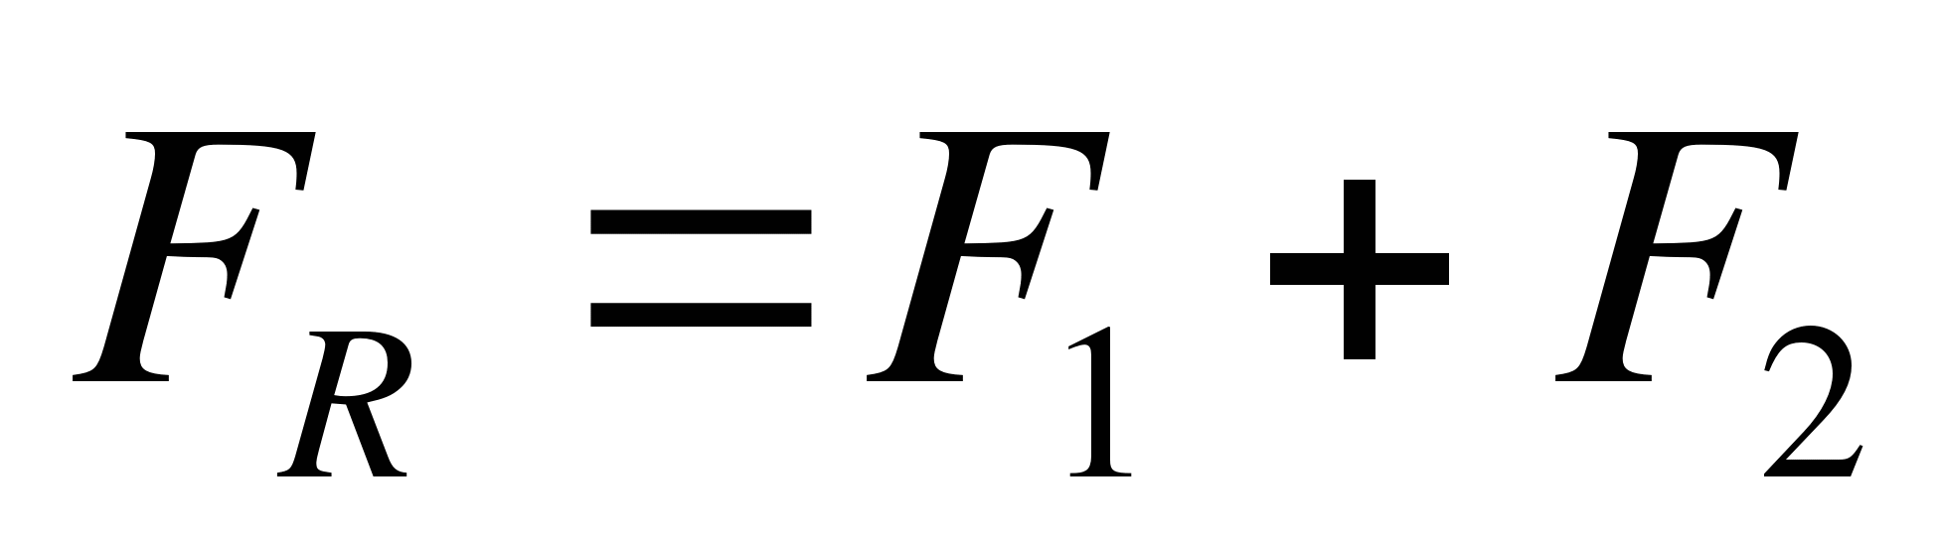  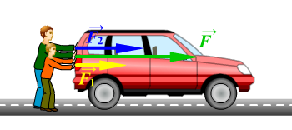  Денеге бір түзудің бойымен 20 кН және 30 кН екі күш әсер етеді. Осы күштерді олардың тең әсерлі күштері 10 кН және 50 кН-ға тең болғандағы жағдай үшін график түрінде кескіндеңіз  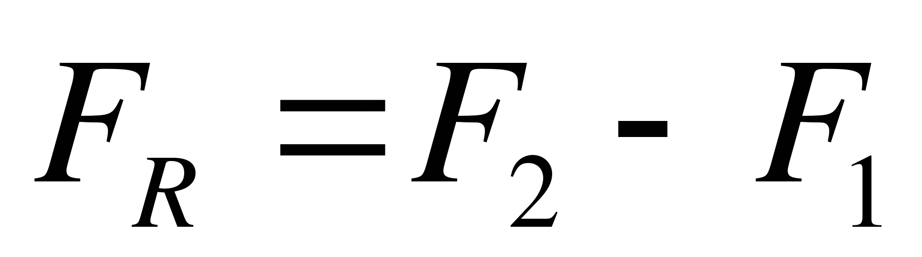  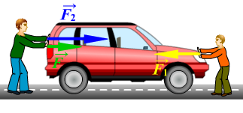  Горизонталь бағытта денеге 10 Н және 20 Н күш әрекет етеді. Осы күштердің кескінін салыңдар.  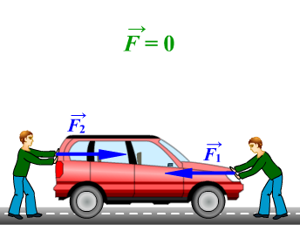  Лифтінің жалпы кабинасының массасы m=200кг. Лифтіні көтеретін тростың серпімділік күші F=2,2 кН. Теңәрекет күштерді анықтап, оларды бейнелеңдер.  Критерий Дескриптор  Тең әсерлі күштің анықтамасын біледі - Суреттерді пайдаланып тең әсерлі күшті анықтай алады - Тең әсерлі күш формуласын қолданады - Кескіннің нұсқасын салады.  ҚБ: Саралаудың «Бағалау» тәсілін негізге ала отырып, оқушылардың қажетілігіне қарай түзетулерді енгіземін және ынталандыру мақсатында жүрекшелерменбағалаймын |  |  | Бейне материал қарастыру:  Kahoot платформасы
Сабақтың соңы | Кері байланыс:«Менің көңіл -күйім» баспалдағы Баспалдақтар "Керемет!", "Өзіме сенімдімін!", "Жақсы!"," Жаман емес“,"Маған көмек керек!", "Білмеймін", "Нашар" деп аталады.  Рефлексия : «3:2:1» әдісі  - 1.Жаңа тақырып бойынша есіңде қалған 3 маңызды ұғым:  - Сабақ барысында сен үшін қызық болған екі жағдай  - Бір ұсыныс немесе сұрақ.  Үйге тапсырма беру. «Тұжырымдылық карта» әдісі бойншы Күштің негізгі сипаттамаларын және өзара байланыстарын көрсете отырып, «Табиғаттағы күштер» кластерін құрастырыңдар. |  |  | 

